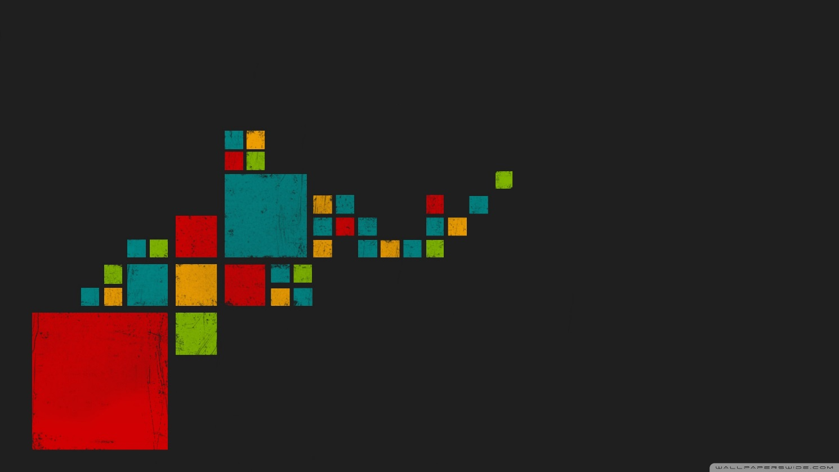

Andrei García Cuadra

03/02/2017

Gestor arranque Linux/Unix

GRUB

*2017*

Contenido

1. ¿Qué es GRUB? 3

Características 3

Versiones 3

2. Secuencia de arranque 4

3. Configuración de GRUB 5

Línea de comandos 5

Agregar manualmente otro sistema operativo a *GRUB*: 6

Eliminar manualmente otro sistema operativo a *GRUB*: 6

Reactivar manualmente un sistema operativo a *GRUB tras su eliminación*: 6

Modificar fondo de GRUB 6

Modificar fuente de GRUB 7

4. Software de terceros 7

Grub2 Customizer 7

5. Nomenclatura de discos 10

Identificación de discos duros 10

Referencia a particiones 10

6. Copia de seguridad y restauración 11

Realizar copia de seguridad 11

Restaurar copia de seguridad 11

Borrado del MBR (NO RECOMENDADO) 11

7. Alternativas de gestor de arranque 11

8. Referencias y bibliografía 12

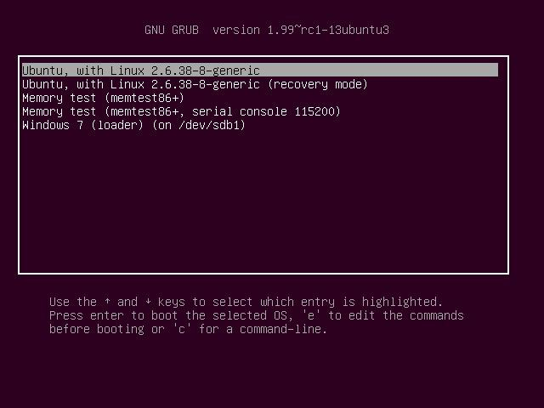

# ¿Qué es GRUB?

GRUB (*GRand Unifier Bootloader*) es el **gestor de arranque** por defecto de sistemas **Linux**. Forma parte del proyecto **GNU** (razón por la que es el principal para estos sistemas). Es el sucesor de LILO, el cual no posee todas las características presentes en GRUB (como, por ejemplo, la línea de comandos interactiva, el arranque en red…).

## Características

* **Multi *boot***: Se pueden iniciar varios sistemas operativos, aunque solo uno simultáneamente.
* **Línea de comandos** interactiva:
* **Arranque por red**: Permite iniciar un sistema operativo desde una red.
* **Seguridad**: Guarda la configuración presente directamente sobre el MBR.
* **Robustez**: De haber algún error relacionado con la configuración, te permitiría iniciar el sistema y a la hora de cargar GRUB entraría en la línea de comandos interactiva.

## Versiones

Grub cuenta con dos versiones:

* **GRUB**: Versión base. Cuenta con mejoras respecto a LILO.
  + Es más flexible que los principales gestores de arranque.
  + Entiende sistemas de archivos como: ext2/etx3 (típicos de GNU/Linux), VFAT y NTFS (típicos de la familia Microsoft Windows), JFS (IBM), XFS (desarrollado por la antigua Silicon Grafics y el primero en disponer de sistema de journaling2, también para GNU/Linux) ...
  + Entiende diferentes tipos de núcleos, y por tanto, puede arrancar un sistema operativo cualquiera sin conocer la posición física del núcleo de dicho sistema en el disco duro. Lo único que necesita es conocer el nombre del archivo, el disco y partición donde se encuentra.
  + GNU GRUB dispone de un archivo de configuración sobre el que se puede actuar y hacer modificaciones antes de arrancar un sistema operativo. Esta característica de edición de entradas específicas, antes de ser utilizadas, es muy interesante para hacer pruebas cuando se presentan problemas en el arranque.
  + GNU GRUB tiene 2 modos de trabajo:
    - La carga directa: el sistema operativo se carga directamente sin ningún tipo de intermediarios. Modo utilizado para los sitemas GNU/Linux.
    - La carga encadenada: se utiliza para cargar otros sistemas operativos y significa que el MBR apunta al primer sector de la partición que tiene el sistema operativo y en él están los archivos necesarios para arrancarlo. Es decir, el GRUB carga el cargador de arranque de otro sistema operativo. Modo utilizado por los sistemas de la familia Microsoft Windows.
  + No tiene límite en el número de núcleos de sistemas operativos arrancables. El menú que presenta al usuario puede tener tantas entradas disponibles como necesite el usuario.
  + GNU GRUB no distingue entre discos IDE (/dev/hda) y SATA/SCSI (/dev/sda). La nomenclatura utilizada para ambos es la misma.
  + Cuenta las unidades desde cero sin importarle su tipo. En el punto 8 se explica la nomenclatura utilizada por GNU GRUB.
  + GNU GRUB permite el arranque a través de la red, ya que puede cargar imágenes de arranque de sistemas operativos utilizando el protocolo TFTP 3 .
* **GRUB2**: Lanzamiento en 2009. Cuenta con las siguientes mejoras respecto a GRUB:
  + Soporta scripting por lo que vamos a poder incluir condicionales, iteradores, etcétera.
  + Interfaz gráfica (soporte para plantillas, menú gráfico, colores y fuentes).
  + Carga dinámica de módulos.
  + Portabilidad para varias arquitecturas.
  + Permite *bootear* *LiveCD ISOs* directamente desde el disco.
  + Modo de recuperación.
  + Renovada la estructura de archivos de configuración.

# Secuencia de arranque

La secuencia de arranque del sistema es la siguiente:

* **Paso 1**. Cuando el usuario enciende el ordenador la *BIOS* realiza un chequeo de los componentes hardware y utiliza la configuración establecida para comprobar determinados aspectos del equipo, como pueden ser la hora del sistema, secuencia de arranque de los periféricos.
* **Paso 2**. A continuación la *BIOS* carga en memoria el programa que se encuentra almacenado en el primer sector (sector 0, cuyo tamaño es de 512 bytes) del primer dispositivo en la secuencia de arranque. Se pasa el control de la máquina a dicho programa, llamado gestor de arranque, que contiene las instrucciones, en código máquina, que arrancan el ordenador. Este sector se llama *MBR*.
* **Paso 3**. Se muestra un menú donde el usuario debe seleccionar el sistema operativo a arrancar. Una vez elegida la opción, el gestor transfiere el control al primer sector de la partición del disco duro, donde está el programa cargador de dicho sistema operativo.
* **Paso 4**. El sistema operativo carga el núcleo.
* **Paso 5**. Se ejecuta el sistema operativo y éste realiza las opciones correspondientes.

# Configuración de GRUB

A la hora de configurar nuestro *GRUB*, podemos recurrir a dos opciones principales:

## Línea de comandos

Las configuraciones se hayan ubicadas en el archivo **/etc/default/grub**.

Nota: Las líneas con # se tratan como comentadas y no tendrán efecto sobre las modificaciones, tomándose siempre el valor por defecto.

Los apartados del anterior archivo son los siguientes:

* **GRUB_DEFAULT**= 0

[INT] Número de el sistema operativo predeterminado.

* **GRUB_****TIMEOUT**=10

[INT] Segundos que tardará en iniciar automáticamente la opción predeterminada.

* **GRUB_HIDDEN_TIMEOUT**=0

[INT] Oculta el menú GRUB tras los segundos especificados, pero no iniciará hasta que se acabe la variable **GRUB_TIMEOUT**.

* **GRUB_HIDDEN_MENU_QUIET**=true

[BOOLEAN] Mostrar o no la cuenta atrás de **GRUB_TIMEOUT**.

* **GRUB_CMDLINE_LINUX_DEFAULT**=quiet/splash

[QUIET/SPLASH] **QUIET**: Las entradas se agrupan iguales. **SPLASH**: Muestra la imagen de carga en vez de los mensajes del kernel.

* **GRUB_DISABLE_LINUX_RECOVERY**=true

[BOOLEAN] Permitir que aparezca la opción de iniciar en modo recovery.

Después de cada modificación deberíamos actualizar GRUB, para ello ejecutamos (En función de la versión de grub):

//Grub 2

$ sudo update-grub2

//Grub tradicional

$ sudo update-grub

### Agregar manualmente otro sistema operativo a *GRUB*:

Para este método, debemos localizar el archivo */etc/grub.d/40_custom* con privilegios **root**, el cual equivale a los sistemas operativos personalizados.

Usando la nomenclatura de discos, reemplazamos el texto en negrita por nuestro disco donde está instalado *GRUB* ó el S.O.

menuentry "Nombre del SO (en hda,0)" {

insmod hfsplus

set root=(hda,0)

multiboot /boot

}

### Eliminar manualmente otro sistema operativo a *GRUB*:

Para este método, simplemente eliminamos los permisos de ejecución al fichero anteriormente mencionado.

$ sudo chmod -x /etc/grub.d/40_custom

### Reactivar manualmente un sistema operativo a *GRUB tras su eliminación*:

Para este método, simplemente reactivamos los permisos de ejecución al fichero anteriormente mencionado.

$ sudo chmod +x /etc/grub.d/40_custom

### Modificar fondo de GRUB

Para ello debemos seleccionar una imagen con resolución **640x480**, y en formato **.png** o **.tga**. El nombre recomendado es **moreblue-orbit-grub.tga** ya que es el que **busca primero**.

Tras conocer la ubicación de la imagen, moveríamos (o copiaríamos) la imagen a */usr/share/images/grub*. Para ello, usaríamos el siguiente comando reemplazando el primer parámetro con la ruta de nuestra imagen:

$ sudo ln -s /usr/share/images/grub/fondo_grub.tga /boot/grub/moreblue-orbit-grub.tga

### Modificar fuente de GRUB

Para ello debemos dirigirnos al fichero */etc/grub.d/05_debian_theme*, para ello podemos utilizar el siguiente comando:

$ sudo nano /etc/grub.d/05_debian_theme

Añadiremos al final del fichero (si no existe):

if background_image `make_system_path_relative_to_its_root ${bg}`&nbsp;; then

set *color_normal*=<em><strong>**black**</strong></em>/black

set *color_highlight*=<em><strong>**magenta**</strong></em>/black

Y editaremos lo citado en negrita por los colores deseados, donde *color_normal* es el color de fuents base y *color_highlight* es el color del texto resaltado (negrita). Han de ser un color en inglés, y los válidos son:

* rojo: red
* verde: green
* azul: blue
* amarillo: yellow
* cian: cyan
* magenta: magenta
* blanco: white
* **negro: black**

## Software de terceros

### Grub2 Customizer

Como *Grub2* *Customizer*, el cual desde un cómodo entorno gráfico nos permite configurar múltiples parámetros de nuestro gestor de arranque, como por ejemplo:

* Modificar *grub*.
* Modificar menú.
* Elección de los sistemas operativos a elegir.
* Elegir el fondo de pantalla
* Elegir fuente de letra del menú.

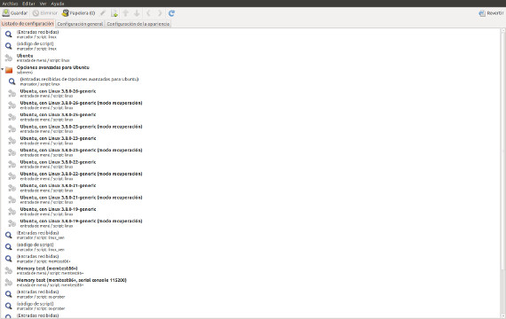

Para su instalación se debe ejecutar el siguiente comando (ya que no se encuentra en los repositorios de Ubuntu):

$ sudo add-apt-repository ppa:danielrichter2007/grub-customizer

$ sudo apt-get update

$ sudo apt-get install grub-customizer

**BURG**

Es un software para hacer un boot animado y muy personalizable. Para instalarlo, ejecutamos los siguientes comandos en el terminal:

$ sudo add-apt-repository ppa:n-muench/burg

$ sudo apt-get update

$ sudo apt-get install burg burg-themes

#### Instalación

**Paso 1**

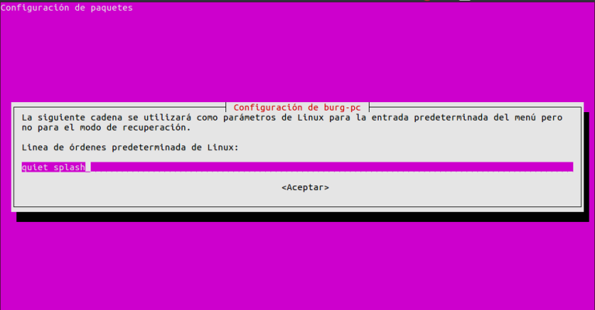No escribir en la zona morada, ya que no deseamos ejecutar ningún comando adicional.

**Paso 2**

Dejar la opción que salga predeterminada. En el caso utilizado apareció *quiet splash*.

**Paso 3**

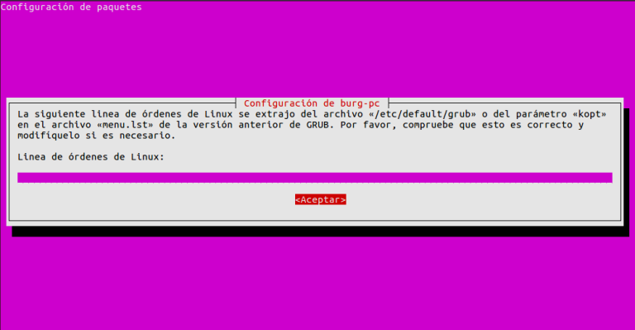Ya sólo nos restaría seleccionar el disco de instalación, en el cuál seleccionaremos **/dev/sda** por defecto. **El disco duro de instalación ha de ser donde se haya ubicado GRUB**. Posteriormente a ello actualizamos.

$ sudo burg-install **/dev/sda**

$ sudo update-burg

**Finalizando instalación**

Una vez finalizada la propia instalación, hemos de crear el archivo de configuración. Para ello, ejecutamos el comando:

$ sudo burg-mkconfig -o /boot/burg/burg.cfg

Una vez creado el fichero, debemos seleccionar un **tema**. Para ello podemos encontrar alguno en [esta](http://artescritorio.com/10-hermosos-temas-para-burg-26113/) página o [aquí](http://www.techdrivein.com/2011/12/6-best-burg-themes-and-how-to-install.html) si los anteriores no nos convencían. Una vez elegido el tema, lo movemos a **/boot/burg/themes**. Posteriormente abrimos el archivo de configuración:

$ sudo nano /boot/burg/burg.cfg

Una vez dentro, añadimos ó modificamos la siguiente línea donde [TEMA] equivale al nombre del tema que ubicamos anteriormente en **/boot/burg/themes**.

set theme_name=[TEMA]

Una vez finalizada la personalización, se puede previsualizar mediante el comando:

$ burg-emu

**Combinaciones de teclado sobre burg**

* t – Abre el menú de selección de tema.
* f – Cambia entre modos de plegado.
* n – Salta al próximo elemento con la misma clase.
* w – Salta al próximo elemento de Windows.
* u – Salta al próximo elemento de Ubuntu.
* e – Edita el comando del actual elemento de inicio.
* c – Abre una ventana de terminal.
* 2 – Abre dos ventanas de terminal.
* h – Muestra el dialogo de ayuda (solo disponible en el tema Sora).
* i – Muestra el dialogo de acerca (solo disponible en el tema Sora).
* q – Regresa al antiguo menú de GRUB.
* F5/ctrl +x – Termina la edición.
* F6 – Cambia de ventana en el modo de doble ventana de terminal.
* F7 – Enumera los elementos de arranque plegados.
* F8 – cambia entre el modo gráfico y de texto.
* F9 – Apagar.
* F10 – Reiniciar.
* ESC – Sale del actual menú desplegable o dialogo.

# Nomenclatura de discos

GNU Grub Requiere de un nombre en cada partición y disco, **empezando siempre por 0**.

Los discos se detectan por el **orden de arranque definido en la *BIOS*.**

## Identificación de discos duros

**Primer disco duro**: (hd**0**) /dev/hd**a**

**Segundo disco duro**: (hd**1**) /dev/hd**b**

**Tercer disco duro**: (hd**2**) /dev/hd**c**

Y así sucesivamente, cambiando la última letra por la superior del alfabeto latino y el número por el superior siguiendo el sistema decimal.

## Referencia a particiones

**Primera partición del disco 1**: (hd0,**0**)/dev/hda**1**

**Segunda partición del disco 1**: (hd0,**1**)/dev/hda**2**

**Tercera partición del disco 1**: (hd0,**2**)/dev/hda**3**

Y así sucesivamente, siguiendo el sistema decimal ascendentemente.

# Copia de seguridad y restauración

sda0 equivale a la partición maestra. sda es usado para los discos duros SATA. Si poseiéramos un disco duro IDE, se numeraría con hda0.

## Realizar copia de seguridad

$ dd if=/dev/sda0 of=mbr.backup bs=512 count=1

## Restaurar copia de seguridad

$ dd if=mbr.backup of=/dev/sda0 bs=512 count=1

## Borrado del MBR (NO RECOMENDADO)

$ dd if=/dev/zero of=/dev/sda0 bs=512 count=1

Otra opción sería arrancar nuestro sistema operativo en modo de arranque, ya que en algunos casos, el error se produce antes de que podamos realizar una copia de seguridad. Si eso ocurriese, nos veríamos forzados a lo anteriormente dicho ú **acceder al modo terminal de GRUB**.

Para acceder al modo terminal de GRUB simplemente hemos de pulsar [ctrl] + [alt] + [f1] durante la aparición del mismo.

# Alternativas de gestor de arranque

[LILO](http://lilo.go.dyndns.org/) algo obsoleto, predecesor de GRUB.

[SYSLINUX](http://syslinux.zytor.com/) es más ligero aunque menos compatible con los sistemas de archivos.

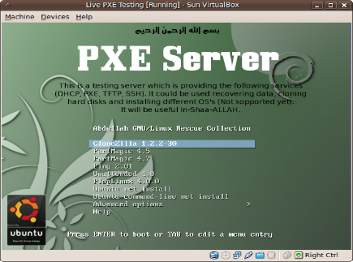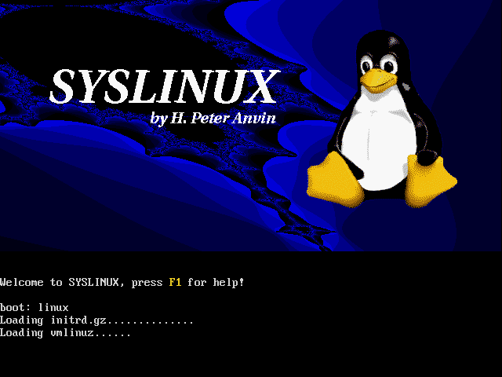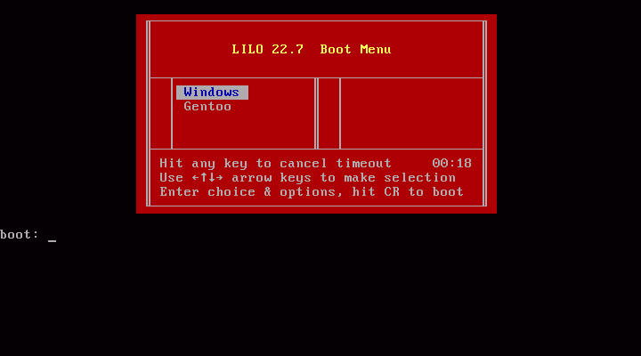[PXELINUX](http://syslinux.zytor.com/pxe.php), derivado de SYSLINUX y utilizado para arranque de GNU/Linux por red y requiere la existencia de un servidor PXE en la red.

# Referencias y bibliografía

|  |  |
| --- | --- |
| 446 bytes | Código máquina (gestor de arranque) |
| 64 bytes | Tabla de particiones (4 registros que definen cada una de las particiones primarias) |
| 2 bytes | Firma de unidad arrancable ("55h AAh" en hexadecimal) |

**MBR**: Master Boot Recovery. Se refiere al registro de arranque principal, que se ubica en el sector 0 del disco principal (maestro). Posee 512 bytes, los cuales se distribuyen:

La tabla de particiones anteriormente mencionada, a su vez se compone de:

|  |  |
| --- | --- |
| **Código** | **Descripción** |
| 0x00 | Estado1 |
| 0x01 | Cilindro, Cabezal, Sector (CHS) del primer sector en la partición2 |
| 0x04 | Tipo de partición |
| 0x05 | Cilindro, Cabezal, Sector (CHS) del último sector de la partición2 |
| 0x08 | (4 bytes) Logical block address del primer sector de la partición |
| 0x0C | (4 bytes) Longitud de la partición, en sectores |

**GRUB**: GRand Unifier Bootloader.

**UNIX**: Siglas deformadas de UNICS, que significan Uniplexed Information and Computing System.

**LiLo:** Linux Loader (cargador de arranque).

**SysLinux**: System Linux (cargador de arranque).

**PXELinux**: Cargador de arranque en red para el software PXE.

[Yahoo](https://es.answers.yahoo.com/): Resolución y puntos de vista a preguntas concretas.

[RecursosTIC](http://recursostic.educacion.es/): Base y composición del trabajo.

[Wikipedia](https://es.wikipedia.org): Información técnica y estadísticas/gráficos.

[UbunBlog](http://ubunlog.com/): Información sobre GRUB2.

[Google](https://google.es): Búsquedas de contenido.

[TechDriveIn](http://www.techdrivein.com): Temas para Burg.

[ComputerHope](http://www.computerhope.com/): Estilo de cajas para comandos.

[ArtEscritorio](http://artescritorio.com/): Temas para Burg.

[Lignux](https://lignux.com/): Información base para el trabajo.

NOTA: Las ubicaciones, rutas, direcciones, nombres de ficheros ó extensiones pueden variar en función de la distribución utilizada. Como base para éste tutorial hemos usado las rutas de Ubuntu 12.10. Además se ha utilizado el editor de texto bash nano, aunque se puede utilizar cualquiera si ya estaba instalado en ubuntu y se tiene conocimiento acerca de cómo utilizarlo.